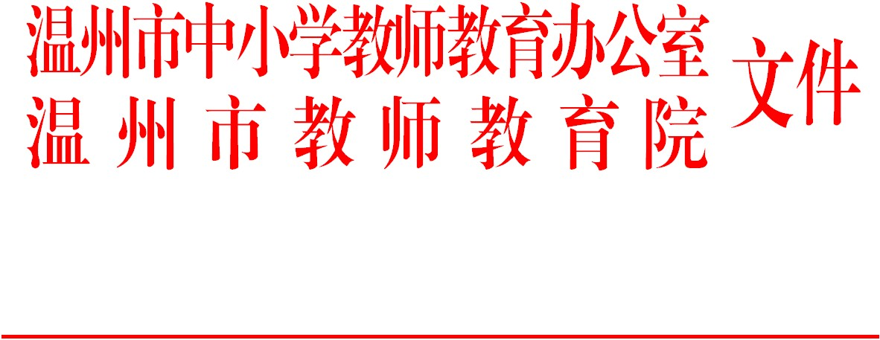
温师〔2020〕20号

温州市教师教育院关于公布市局直属学校2020年校本研修项目方案审核结果的通知

市局直属各学校：
根据《温州市局直属学校校本研修项目制管理实施办法（试行）》（温师〔2019〕9号）要求，经市教师教育院组织专家组进行材料审核和综合评价，认定浙江省温州中学《温州中学“一二三”敞式双线融合校本研修项目》等优秀项目方案13个（见附件1），合格项目方案25个（见附件2），现予以公布。
附件：1.市局直属学校校本研修优秀项目方案名单
2.市局直属学校校本研修合格项目方案名单
温州市中小学教师教育办公室
温州市教师教育院
2020年4月28日

温州市教师教育院办公室 2020年4月28日印发

附件1：
市局直属学校校本研修优秀项目方案名单
序号 | 申报学校 | 项目名称
1 | 浙江省温州中学 | 温州中学“一二三”敞式双线融合校本研修项目
2 | 浙江省温州第二高级中学 | 指向深度学习的“一科一策”校本研修
3 | 温州市第二十一中学 | 深入推进基于“大数据+人工智能”的中学个性化学习培训
4 | 温州市第二十二中学 | 深度教学视域下的“五步精准研修”项目
5 | 温州市瓯海区第二高级中学 | 基于“精准教学”理念的课改主题培训——微课辅助高中“精准教学”的专题培训
6 | 温州市啸秋中学 | 基于“3121”课堂变革为中心的教师专业素养提升培训
7 | 温州市第五十一中学 | 三单理念下提升课堂有效的主题培训
8 | 温州外国语学校 | “聚焦‘微环节’，提高课堂效能”的校本研修
9 | 温州市艺术学校 | 基于“互联网+教育”的灵动课堂教学变革的项目培训
10 | 温州市特殊教育学校 | 基于“教育叙事研究”的教师专业提升培训
11 | 温州市第二职业中等专业学校 | 基于课堂变革的教师教学能力提升培训
12 | 温州东瓯中学 | 基于“三四五六”课堂模式下教师命题专业素养的提升培训
13 | 温州市机关第二幼儿园 | 教师园本化课程设计、审议、实施能力提升的校本研修项目

附件2：
市局直属学校校本研修合格项目方案名单

序号 | 申报学校 | 项目名称
1 | 温州市第二外国语学校 | 基于“大单元设计生长单”深度学习课堂变革专项研修
2 | 温州市第十四高级中学 | 立足“三常规”，深化“六设计”，促成“五效益”主题培训
3 | 温州市第八高级中学 | “问题导学，小组合作”的课堂变革校本研修
4 | 温州市龙湾中学 | 核心素养视野下教师发展共同体建设的主题研修
5 | 温州市龙湾区永强中学 | 关于“精准教学实践探究”的校本研修项目
6 | 浙江省瓯海中学 | “精准教学”实施途径的专题培训
7 | 温州市瓯海区第一高级中学 | 核心素养背景下有效课堂教学变革方式研讨主题培训
8 | 温州市瓯海区三溪中学 | 依托“校教研组综合能力评比”的校本研修
9 | 温州市洞头区第一中学 | 深化“悱愤”课堂变革的主题校本研修
10 | 温州市第五十八中学 | 基于教师团队专业成长的“主题式磨课”校本研修
11 | 温州市第六十一中学 | 以“规范教学案，提高课堂效益”为主模式的校本研修
12 | 温州市越秀学校 | “361自本课堂”理念下的校本研修方案
13 | 北大新世纪温州附属学校 | 全员命题培训的校本研修
14 | 温州森马协和国际学校 | 探究性教学在国际高中课堂实施的校本研修
15 | 温州育英国际实验学校高中部 | 学生生涯规划指导的主题培训
16 | 温州市沙城高级中学 | 关于“立足课堂，营造特色”的校本培训
17 | 温州市滨海高级中学 | 基于任务式的有效校本研修
18 | 温州市职业中等专业学校 | 关于优化作业管理，提高教学质量的项目研修
19 | 温州华侨职业中等专业学校 | 基于智能化课堂观察与评价的有效课堂创建专题研修
20 | 温州市中等幼儿师范学校 | 基于核心素养的“三阶”实践：中职幼师高效课堂教学模式专题研修
21 | 温州市九山学校 | 共享•共研•共进——基于教师队伍建设新模式的校本研修
22 | 温州市财税会计学校 | 基于“互联网+教育”背景下智慧课堂教学模式的专题研修
23 | 温州护士学校 | “一专多能”中职师资队伍素养提升的校本培训方案
24 | 温州市学生实践学校 | 坚持创新思维导向，促进校本课程建设专题研修项目
25 | 温州市机关第一幼儿园 | 以问题为导向自主索引培训项目

